CartMoodIndex Onthult: Slechts 1 Op 4 Producten Draagt Echt Bij Aan SDGs

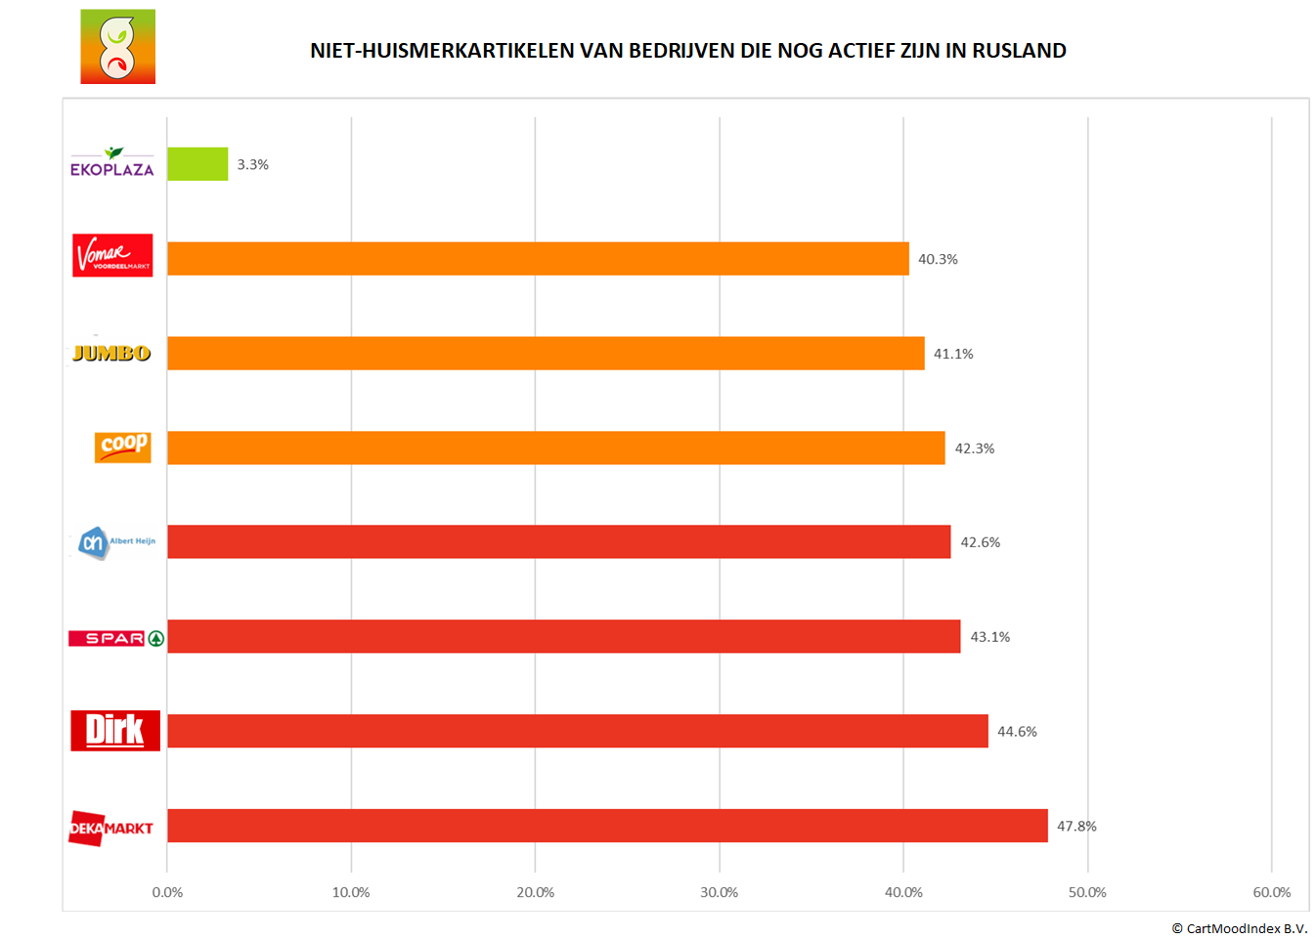

TILBURG, 25 september 2023 - Duurzaamheid is een hot topic, maar hoeveel producten dragen werkelijk bij aan de Sustainable Development Goals (SDGs)? Volgens een recent onderzoek van CartMoodIndex, de gepersonaliseerde duurzaamheidscore-app, voldoet slechts één op de vier onderzochte producten aan de SDGs. Dit roept de vraag op of supermarkten hun inkoopbeleid moeten herzien en hun aanbod duurzamer moeten maken.

"Wij willen mensen bewust maken van de impact van hun aankopen op de SDGs en hen in staat stellen weloverwogen keuzes te maken", zegt Johan Hol, woordvoerder van CartMoodIndex. "Ons onderzoek toont aan dat er nog veel ruimte is voor verbetering in de retailsector. Het is essentieel dat supermarkten hun verantwoordelijkheid nemen en meer duurzame producten aanbieden."

Het onderzoek analyseerde maar liefst 29.258 niet-huismerkproducten van 8 supermarktketens op 15 verschillende SDGs. De schokkende conclusie: 42% van de onderzochte producten is afkomstig van bedrijven die nog actief zijn in Rusland, wat vragen oproept over de duurzaamheid van deze producten. Slechts één op de vier producten levert een duidelijke positieve bijdrage aan de SDGs.

Ekoplaza komt als grote winnaar uit de bus. Deze supermarktketen scoort het beste op maar liefst 9 van de 15 SDGs en heeft slechts 3% van haar producten afkomstig van bedrijven die nog actief zijn in Rusland. Ekoplaza laat zien dat het mogelijk is om een breed scala aan duurzame producten aan te bieden, maar ook bij deze supermarkt is nog ruimte voor verbetering.

CartMoodIndex is een gepersonaliseerde duurzaamheidscore-app die consumenten helpt bij het maken van bewuste keuzes. Met behulp van de app kunnen gebruikers de barcode van een product scannen en direct zien of het product past bij hun individuele waarden. Hierdoor wordt duurzaam winkelen gemakkelijker en transparanter.

Als trots lid van de SDG Club van 100, is CartMoodIndex toegewijd aan het bevorderen van de SDGs en het creëren van een duurzamere toekomst. Het bedrijf zal blijven innoveren en zoekt de samenwerking met supermarkten en andere belanghebbenden om duurzame keuzes toegankelijker te maken voor consumenten.

Het onderzoek van CartMoodIndex werpt een kritische blik op de duurzaamheid van producten in Nederlandse supermarkten en roept op tot verandering. Consumenten hebben het recht om te weten welke impact hun aankopen hebben. Door bewuste keuzes te maken, dragen zij bij aan de realisatie van de SDGs en een betere wereld.

Voor meer informatie over CartMoodIndex en het onderzoek kunt u terecht op de website
www.cartmoodindex.nl
en de sociale mediakanalen van CartMoodIndex

Over CartMoodIndex

CartMoodIndex is jouw gepersonaliseerde duurzaamheidscore gebaseerd op wat jij belangrijk vindt. Met onze app scan je een barcode en zie je meteen of een product bij jouw waarden past. Als trots lid van de SDG Club van 100, is CartMoodIndex actief betrokken bij het bevorderen van de Sustainable Development Goals en het creëren van een duurzamere toekomst.

###

Contactgegevens voor de pers:

Naam: Johan Hol

Functie: Woordvoerder

Bedrijf: CartMoodIndex

E-mail: mail@cartmoodindex.nl

Telefoon: 0627243521

Over: CartMoodIndex
CartMoodIndex is jouw gepersonaliseerde duurzaamheidscore gebaseerd op wat jij belangrijk vindt. Met onze app scan je een barcode en zie je meteen of een product bij jouw waarden past.<br />
<br />
CartMoodIndex is trots lid van de SDG Club van 100<br />
Onze bijdrage aan de SDG Action Week is &quot;Supermarket Development Goals&#039;. Een onderzoek naar het inkoopbeleid van Nederlandse supermarkten<br />
<br />
Hoe scoren 8 Nederlandse supermarkten op de Sustainable Development Goals en verkopen zij nog steeds veel producten van bedrijven die nog in Rusland actief zijn?<br />
<br />
We onderzochten 29.258 (niet huismerk)producten op 15 SDGs. <br />
De eindconclusie: 42% van de onderzochte producten komt van bedrijven die nog actief zijn in Rusland. <br />
Maar 1 op de 4 producten levert een duidelijke positieve bijdrage aan de SDGs.<br />
<br />
Ekoplaza is de grote winnaar door als beste te scoren op 9 van de 15 SDGs en slechts 3% producten te hebben van bedrijven die nog actief zijn in Rusland.

Newsroom
View the full press release including more photos and videos in our Newsroom.
View the full press release
View all previous press releases

Contact information
Name: Johan Hol
Email: mail@cartmoodindex.com
Phone: 0627243521

